计算机网络 实 验 报 告
专业：计算机科学与技术
学号：1467003123
学生姓名：王年宝
指导老师：万宇文

2014 级计算机网络实验报告
HTTP 协议分析
实验目的
- 掌握 HTTP 协议获取网页的流程
（2）了解 HTTP 请求报文和响应报文的格式并进行简单的报文分析
（3）了解 HTTP 1.0 和 HTTP 1.1 的区别
实验原理
HTTP 协议定义了 Web 客户端（浏览器）如何向 Web 站点请求 Web 页以及 Web 服务器如何将 Web 页传送给客户机。具体来说，这是通过客户端发送 HTTP 请求报文和 HTTP 响应报文来实现的。当用户请求一个页面时（在浏览 器中输入网址或者点击网页某一个链接），浏览器会向 Web 服务器发出对该页 及其引用的相关对象的 HTTP 请求报文，服务器响应这些请求报文，生成 HTTP 响应报文，并将请求的对象附在 HTTP 响应报文后发送给客户端。由于网页文 档的传输需要可靠性的保证，所以 HTTP 协议使用传输层的 TCP 协议作为载 体。TCP 协议是一个面向连接的协议，在通信的时候需要建立连接，通信结束 要释放连接，TCP 协议建立连接时需要三次握手，提供可靠的数据传输。 状态编码反映了服务器的响应结果，常见的状态码和短语有： 200 ok:请求成功 301 Moved Permanently:请求的对象已经被永久转移了 400 Bad Request:一个通用差错的代码，表示错误的请求 404 Not Found：表示请求的文档不存在
实验步骤
- 设置协议分析软件的过滤规则，只捕获 HTTP 的报文
- 打开后选 capture，后选 interfaces
(2）接着选有数据变动的网络连接，后选 option
(3）接着在 Filter 里输入 http
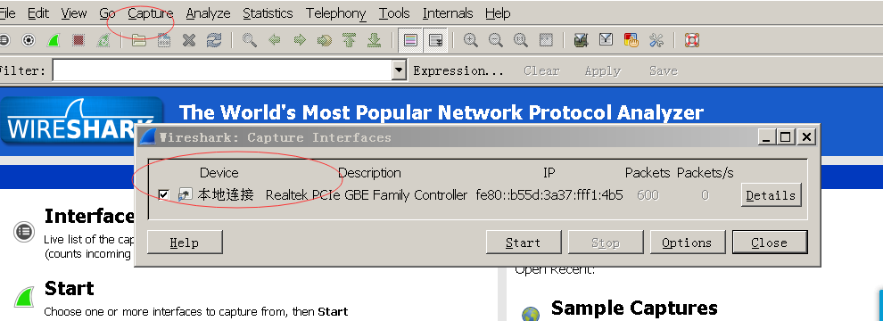

2.打开浏览器，访问不同网站，抓取不同的 HTTP 报文。本实验捕获访问江西师 范大学网站 www.jwc.jxnu.edu.cn 进行分析。在浏览器中输入网址后，点击 抓包按钮，开始抓包.

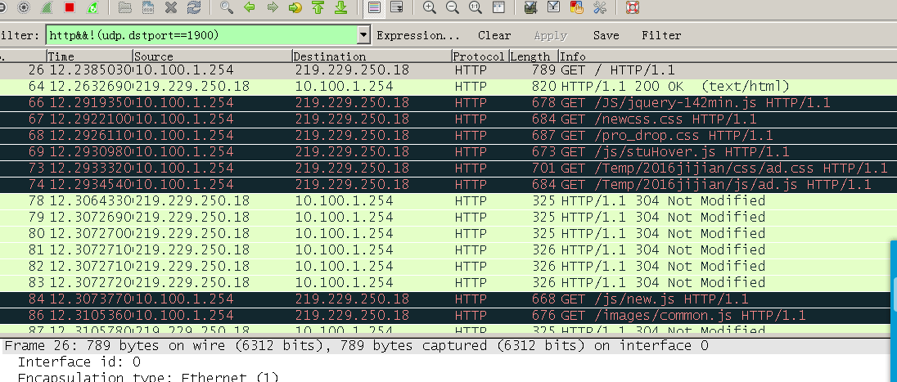

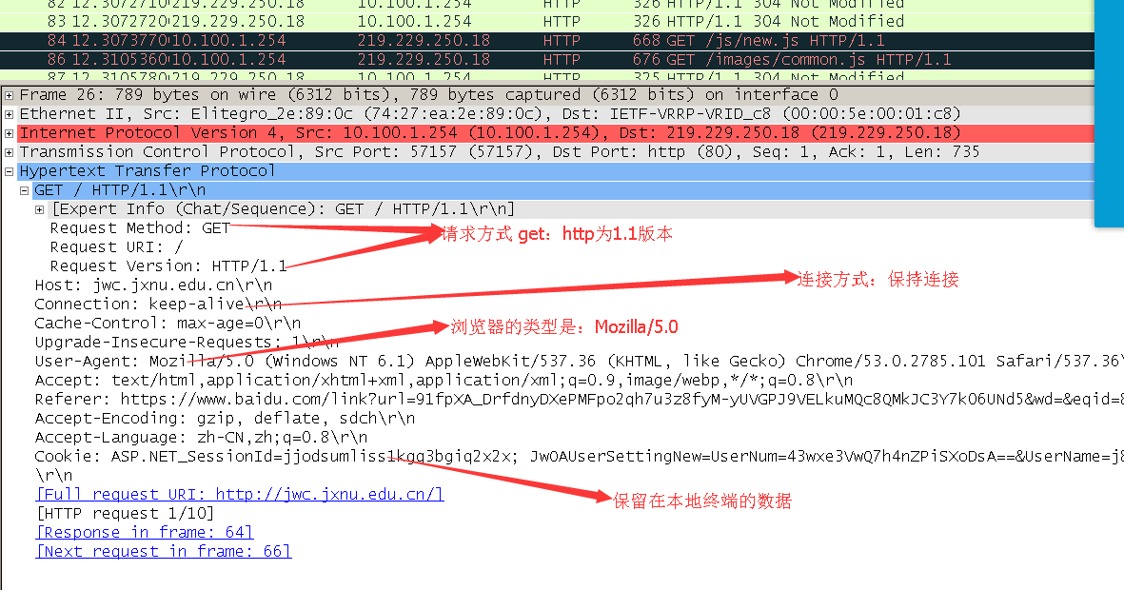

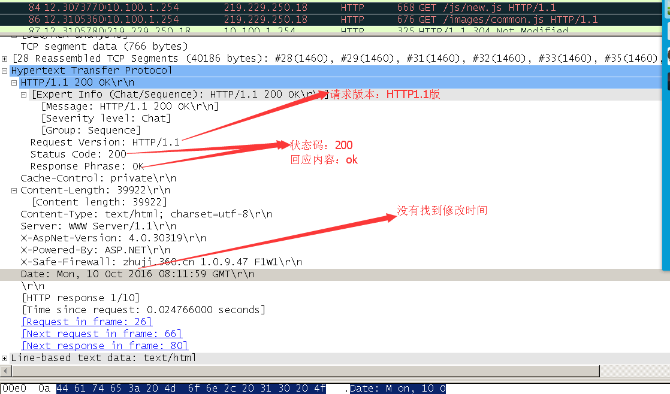
第二阶段：获取页面文档阶段

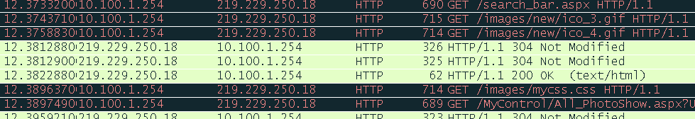
最终收到页面文字阶段
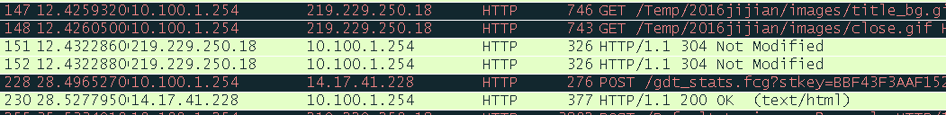

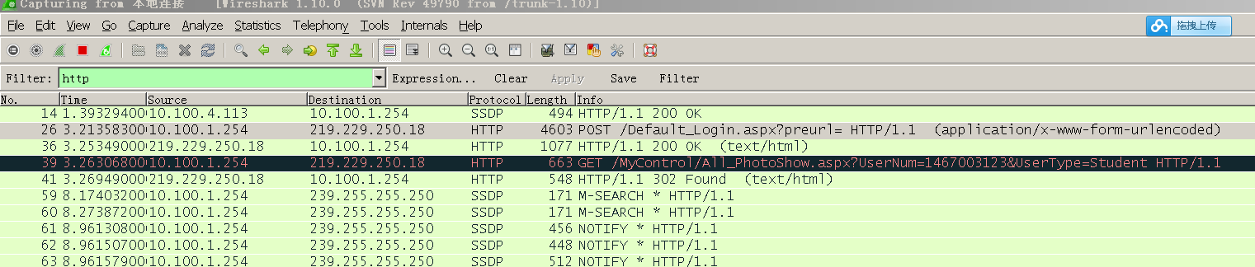
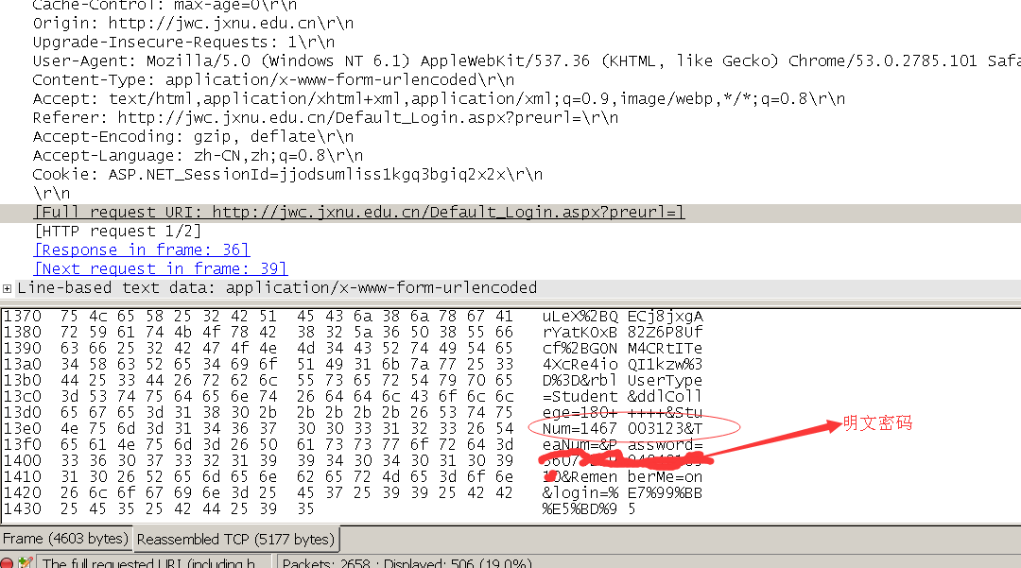
4. HTTP1.0 与 HTTP1.1 的区别 非持久连接方式对于网页上的每一个对象都需要建立一条 TCP 连接，效率 不高，HTTP1.0 只能使用非持久连接方式。持久连接使用一个 TCP 连接，效率 高，其流水线作业方式比非流水线作业效率高。HTTP1.1 既能使用非持久连接方 式又能使用持久连接方式，在默认方式下使用持久连接的流水线作业方式。持久 连接有一个缺点就是对服务器的性能要求比较高。因为服务器对于每个 TCP 的 连接都需要花费较长的时间，而每条 TCP 连接都需要占用服务器响应的资源， 对于非持久连接由于连接释放的快，资源的释放也就相应的快，并发连接客户的 数量对于持久连接而言相对要少一些。

